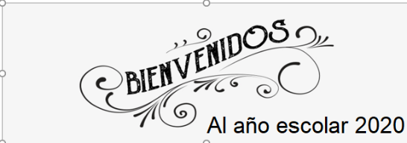

 Liceo José Victorino Lastarria

Rancagua

“*Formando Técnicos para el mañana”*

Unidad Técnico-Pedagógica

Guía N° 1 de Física 2° Medio

**OA 12:** **No tratado.** “Explorar y describir el funcionamiento del oído y del ojo humano, considerando:> La recepción de ondas sonoras y luminosas.> El espectro sonoro y de la luz visible.> Sus capacidades, limitaciones y consecuencias sociales.> La tecnología correctiva (lentes y audífonos)”

**Objetivo de la clase**: Explorar y describir el funcionamiento del oído, considerando: la recepción de ondas sonoras, el espectro sonoro, sus capacidades, limitaciones y consecuencias sociales.

**Actividad:** Lee atentamente la guía subrayando los aspectos que consideres más importantes y al final de ella responde las preguntas propuestas y envíe a correo de profesora:

[rossy_san@hotmail.com](mailto:rossy_san@hotmail.com)

**Fecha:** Semana del 16 al 20 marzo de 2020

**El Sonido**

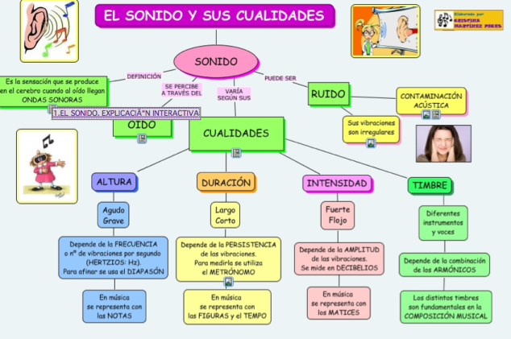

**Video explicativo del sonido**

<https://www.youtube.com/watch?v=W7Z5S3wPKEQ>

**¿Cómo está organizado el oído humano?**

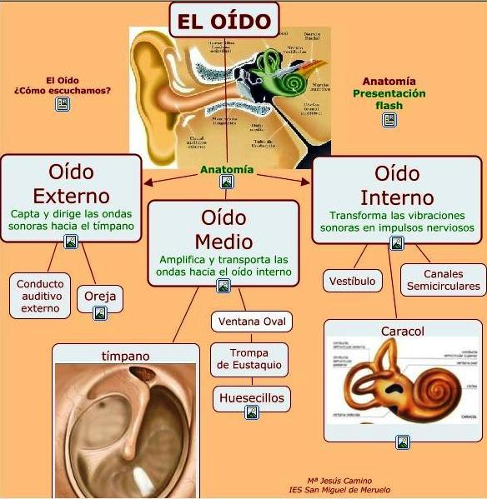

**Video Explicativo**

<https://www.youtube.com/watch?v=RGypVuzAqkc>

**¿Cómo es posible oír?**

La oreja capta las ondas sonoras que se transmiten a través del conducto auditivo hasta el tímpano. El tímpano es una membrana flexible que vibra cuando le llegan las ondas sonoras. Esta vibración llega a la cadena de huesecillos que amplifican el sonido y lo transmite al oído interno a través de la ventana oval.

**¿Qué relación hay entre el oído y el equilibrio?**

La zona interna del oído se encuentra dentro del hueso temporal y guarda los órganos encargados de la audición y del equilibrio. Los órganos fundamentales para el equilibrio son tres canales semicirculares, conectados entre sí, en los que se almacena la endolinfa, un líquido gelatinoso.  
En su interior, la endolinfa se mueve cada vez que movemos la cabeza, siguiendo las leyes físicas de cualquier líquido, y provoca el movimiento de unos pelitos que mandan señales al cerebro. El cerebro interpreta estas señales y envía órdenes a los músculos para que nuestro cuerpo mantenga el equilibrio.  
Cuando realizamos movimientos circulares, como al girar sobre nosotros mismos, la endolinfa sigue moviéndose por unos momentos, aunque ya estemos quietos. El cerebro recibe la información de que los músculos están quietos, pero el oído indica que seguimos en movimiento, provocando esa sensación de mareo y pérdida del equilibrio, que se pasa en un momento si permanecemos erguidos y firmes hasta que la endolinfa se detenga.

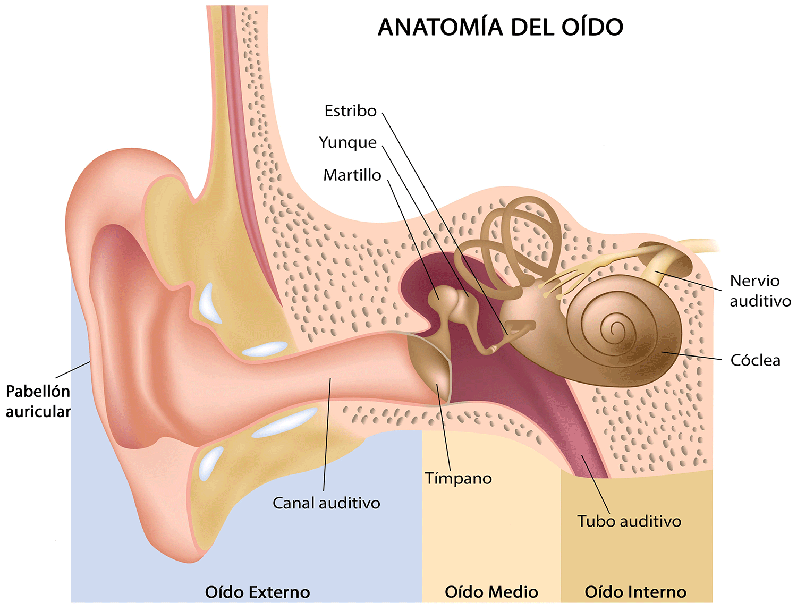

**¿Qué enfermedades puede presentar el oído?**

Producto del envejecimiento o a partir de daños, trauma, infecciones o exponerse a intensidades de sonido demasiado alto, cualquier estructura del oído puede verse afectada, provocando una disminución de la audición o hipoacusia e incluso la pérdida de percepción de los sonidos o sordera.,

La presbiacusia, se relacionada con la pérdida de células receptoras de altas frecuencias, lo que hace difícil reconocer sonidos agudos, debido al envejecimiento.

La tinnitus se relaciona con escuchar ruidos en los oídos cuando no hay una fuente externa de sonido, que pueden ser suaves o fuertes y pueden sonar como un silbido o como un zumbido.

La otitis externa o también denominada oído de nadador, es una inflamación dolorosa del canal auditivo, causada por una infección por bacterias u hongos, que proliferan producto de la humedad. No es una enfermedad grave, sin embargo, cuando hay complicaciones, es posible observar pus en el oído afectado y estrechamiento del conducto auditivo externo. En los casos severos, incluso se puede llegar a la sordera.

La otitis media es la inflamación del oído medio a causa de bacterias y virus que ascienden por la trompa de Eustaquio. Es muy común que la padezcan niños que sufren afecciones respiratorias de las vías superiores. Puede llevar a déficit auditivo a mediano y largo plazo.

El vértigo corresponde a una sensación de movimiento que se describe como mareo. De esta manera se tienen la sensación de un constante giro. Esto se debe a problemas en el oído interno, como traumas o lesiones.

**Guía de Trabajo**

**“PARA EL DESARROLLO DE ESTA PARTE PUEDES APOYARTE DE LAS EXPLICACIONES ANTERIORES Y GOOGLE”**

**I. Indique la alternativa correcta en cada caso:**

1. Corresponde al órgano encargado de comunicar la faringe y el oído medio, además de mantener la presión a ambos lados del tímpano. Esta definición habla:

1. Del caracol
2. Del estribo
3. Del conducto auditivo
4. De la Trompa de Eustaquio
5. De los canales vestibulares

2. Enfermedad que genera que quién la padezca escuche ruidos cuando no hay una fuente sonora, que pueden ser silbidos o zumbidos:

1. Otitis
2. Tinnitus
3. Sordera
4. Presbiacusia
5. Vértigo

3. En la cadena de huesillos, se encuentran:

I. Martillo

II. Yunque

III. Cóclea

1. Solo I
2. Solo II
3. I y II
4. I y III
5. I, II y III

4. La estructura encargada de transformar las vibraciones en impulsos nerviosos es:

1. El tímpano
2. El órgano de Corti
3. La Trompa de Eustaquio
4. El caracol
5. La endolinfa

5. Estructura que se encuentra en la extensión del canal auditivo, denominada oído externo:

1. Cóclea
2. Martillo
3. Pabellón auditivo
4. Aparato vestibular
5. Órgano de Corti

**II.- Indique si las siguientes aseveraciones son verdaderas o falsas:**

1.- El sonido no requiere de un medio para propagarse. ..................

2.- La cóclea se encuentra en el oído interno y es quién capta las vibraciones. ..................

3.- Las células ciliadas de la parte más angosta son aquellas que captan los sonidos agudos.. ..................

4.- La otitis es una inflamación que solo afecta a la parte externa del oído. ...................

5.- Las células receptoras del sonido se denominan células ciliadas.. ..................

6.- El canal de huesecillos amplifica la onda mecánica que llega al oído para que llegue a la ventana oval. . ..................

7.- Para escuchar nuestra voz se debe generar una vibración en las cuerdas vocales. . ..................

8. El órgano de Corti regula el equilibrio del cuerpo. ...................

